Компания Rema-Print это крупное полиграфическое производство расположенное в городе Киев

Официальный сайт компании - https://remaprint.kiev.ua/ также был разработан нашей командой под ключ на CMS WordPress.
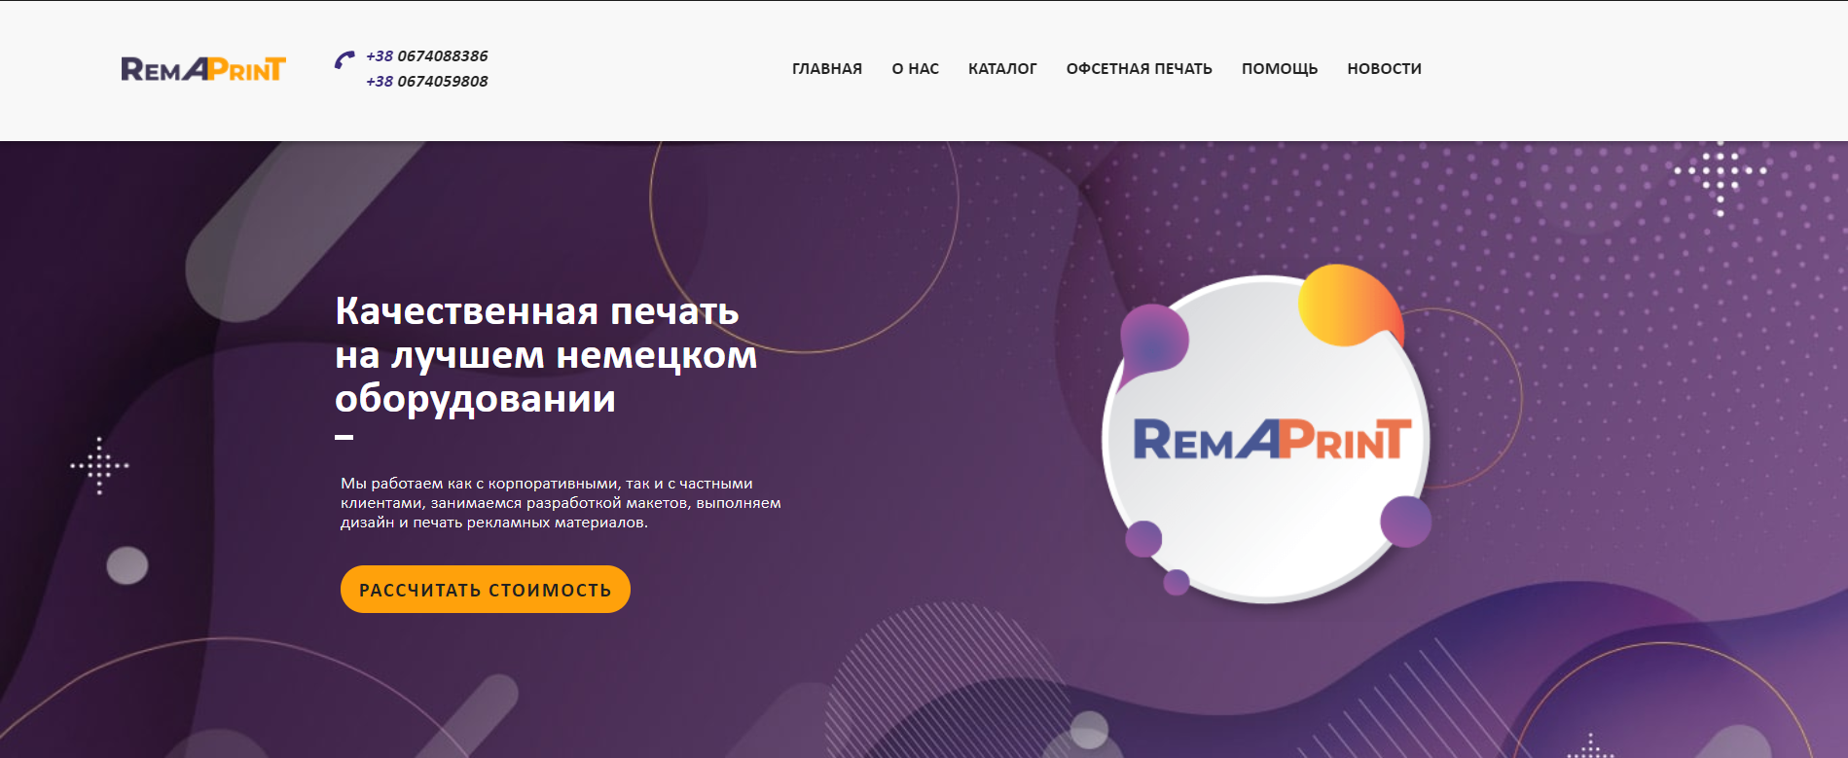
Компания Рема-Принт на рынке полиграфии с 2002 года. Наша специализация - производство листовой и многостраничной продукции высшего качества, включая: каталоги, журналы, книги, брошюры, буклеты, листовки и многое другое. Мы по праву занимаем на украинском рынке одну из лидирующих позиции передовой полиграфии. Для этого у нас есть все необходимое: совершенные технологии, непревзойденное качество и безупречный сервис.
Для компании Рема-Принт была выбрана контекстная реклама (Гугл), получилось добиться отличных результатов, клиент остался доволен. Вот они:
Цель – привлечение корпоративных клиентов с чеком не ниже 50000грн
Посетителей в сутки – 600
Количество заявок в сутки – 4
Цена заявки – 230 гривен (около 600 рублей)

